Услуги профсоюзной организации

- Возможность оздоровиться. Санаторно-курортное лечение:
- льготные путевки для работников бюджетных учреждений (процент оплаты зависит от среднего дохода семьи сотрудника). Если средний доход семьи не будет превышать 20030 руб., то оплата будет составлять 10%, если не превышает 24036 руб., то оплата составит 25%, если 32048 руб. – оплата 40%, если 40060 руб. – оплата 60% от стоимости путевки)
- Путёвки с 20 % скидкой предоставляются членам профсоюза в Здравницы РТ: «Бакирово, «Ижминводы», «Жемчужина», «Васильевский», «Ливадия».
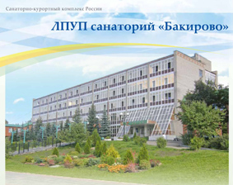
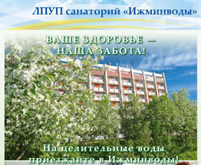
- Материальная помощь членам профсоюза, получившим санаторно-курортную путевку в размере 2000 рублей, согласно Положению «О социальной поддержке членов Профсоюза», при возврате обратного отрывного талона.
- Возможность получить материальную помощь:
- через первичные профсоюзные организации (по личному письменному заявлению члена профсоюза). Сумма выделяемой помощи зависит от решения профсоюзного комитета образовательного учреждения;
- через Набережно-Челнинскую городскую профсоюзную организацию (по личному письменному заявлению члена профсоюза, ходатайству первичной профсоюзной организации), если расход денежных средств составит свыше 10 000 рублей, согласно «Положению о социальной поддержке членам профсоюза».
- Возможность получать юридическую помощь:
- консультации правового инспектора труда по защите трудовых прав и интересов работников организации (экономическая эффективность составит 1000 рублей);
- разрешение конфликтных ситуаций с администрацией образовательного учреждения;
- составление исковых заявлений по назначению страховой пенсии по старости (экономическая эффективность составит 5000 рублей);
- представление интересов работника в судах (экономическая эффективность составит 20000 рублей).


- Возможность бесплатного посещения культурно-массовых мероприятий: театров, спектаклей, концертов, музеев и выставок.
- Возможность участвовать в днях здоровья, Спартакиаде с коллективом.
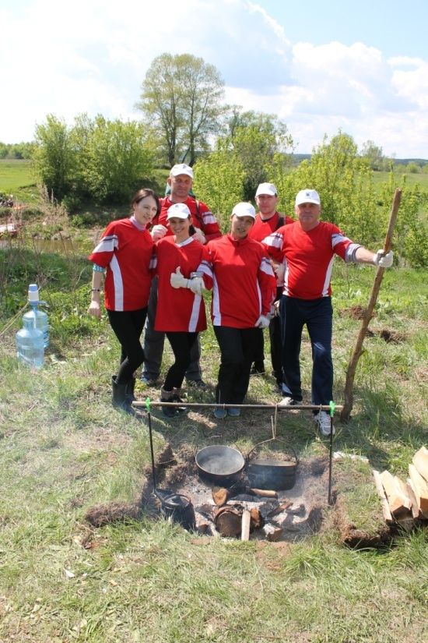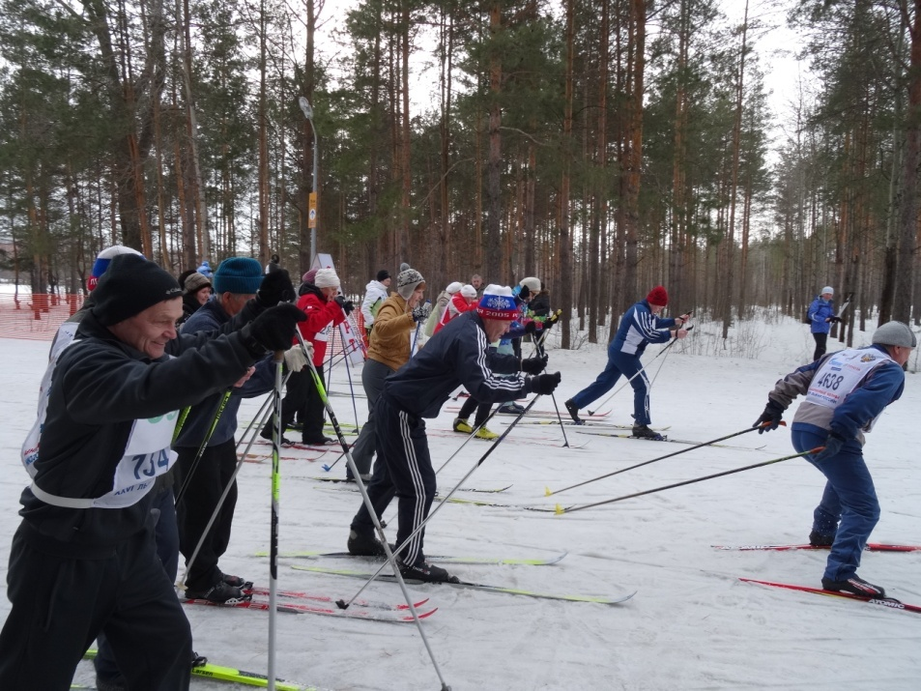
- Возможность получать поздравления и подарки с профессиональными и иными праздниками, юбилеями.
- Возможность пользоваться социальными льготами и гарантиями. Согласно коллективному договору (раздел «Социальные гарантии и льготы») предоставляются членам Профсоюза оплачиваемые свободные дни по следующим причинам:
- бракосочетание детей – один оплачиваемый рабочий день;
- бракосочетание работника – три оплачиваемых рабочих дня;
- переезд на новое место жительства – два оплачиваемых рабочих дня;
- проводы сына на службу в армию - один оплачиваемый рабочий день;
- родителям первоклассников – 1 сентября, родителям выпускников в день последнего звонка;
- работникам, имеющим родителей в возрасте 80 лет и старше - один оплачиваемый день в квартал;
- смерть детей, родителей, супруга, супруги - три оплачиваемых рабочих дня;
- работникам, являющимся участниками боевых действий или имеющим близких родственников в семье, которые являются участниками боевых действий – один оплачиваемый день в квартал;
- работникам, имеющих близких родственников с I или II неработающей группой инвалидности – один оплачиваемый день в квартал;
- юбилярам: женщинам 50, 55 лет; мужчинам 50, 60 лет – один оплачиваемый рабочий день.
- Возможность посещать Набережночелнинский Дельфинарий с 50% скидкой (при групповом посещении).

- Возможность получить материальную поддержку в рамках акции «Помоги собраться в школу», «Ветеран живет рядом», «Славлю имя твое – МАТЬ!», «От всей души».

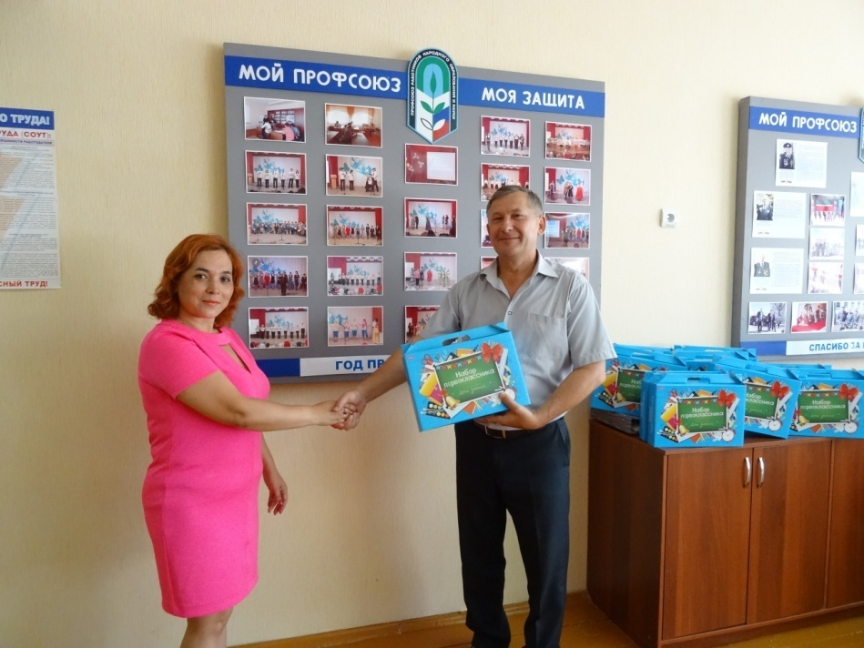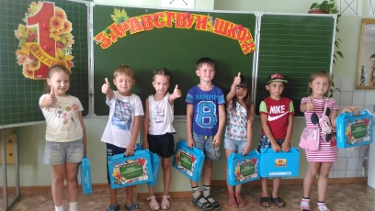

- Возможность получить квалифицированную помощь при сборе и подаче документов по социальной ипотеке. Всю информацию можно найти на сайте www.profchelny.e-stile.ru
- Возможность участвовать в проектах Набережно-Челнинской городской профсоюзной организации работников образования при коллективных заявках с частичной компенсацией за счет членских профсоюзных взносов:
- речные круизы на теплоходе;
- экскурсии по городам Татарстана и России;
- летний отдых в южном направлении;
- посещение бассейна.

